검색엔진 구축

운영자매뉴얼

과제명 | 은평구청 온나라 시스템 도입
문서명 | 은평구청_운영자매뉴얼
버전 | V1.0
 | 소속 | 담당자 | 서명
고객사 | 은평구청
수행사 | 코난테크놀로지 | 홍승영

2019. 05. 13
광진구청의 사전 승인 없이 본 내용의 전부 또는 일부에 대한
복사, 배포, 사용을 금합니다.

개 정 이 력

버전 | 작성일 | 변경내용 | 작성자 | 승인자
1.0 | 2019-05-13 | 최초작성 | 홍승영

목 차
1. 시스템 구성 6
1.1 시스템 구성도 6
1.1.1 하드웨어 구성 6
1.1.2 소프트웨어 구성 7
1.2 설치 정보 7
1.2.1 색인&검색서버 7
1.2.2 문서필터 서버 7
1.2.3 검색엔진(KS4) 8
1.2.4 KONAN Connector(CNT) 8
1.2.5 문서필터(FLT) 8
1.2.8 KONAN Service Framework(KSF) 9
1.3 볼륨 구성 10
1.4 색인 주기 10
1.5 색인 수행 명령 10
2. 시스템 관리 10
2.1 검색엔진(KS4) 11
2.1.1 패키지 구성 요소 11
a. 검색데몬(ksearchd) 11
b. KQL (Konan Query Language) 11
c. 개발 SDK 11
d. 모듈 11
2.1.2 주요 용어 11
2.1.3 주요 명령어 11
a. 시스템 구동과 종료 12
b. KQL 구동과 종료 12
c. 등록된 스케줄 보기 13
d. 볼륨 확인 13
e. 볼륨 사용 13
f. 테이블 확인 13
g. 테이블 상세 확인 14
h. 검색 데몬 연결 14
i. 라이선스 확인종료 14
2.1.4 디렉터리 정보 15
a. 검색&색인 서버 (경로 : /konan/KS4) 15
2.1.5 환경 설정 정보 16
a. KQL 설정 파일(kql.rc) 16
b. 검색엔진(KS4) 설정 파일(ksearchd.rc) 16
2.1.6 검색엔진 로그 16
a. 검색 로그 16
b. 시스템 로그 16
2.1.7 주요 프로그램 17
a. 색인 프로그램 목록 17
b. 설정 파일 18
2.2 KONAN Connector(CNT) 19
2.2.1 개요 19
2.2.2 실행방법(전체색인, 증분색인) 19
2.2.3 데이터 수입 19
2.2.4 K-Connector 로그 20
2.3 검색엔진 관리기(ADM) 21
2.3.1 개요 21
2.3.2 구동과 종료 21
2.3.3 관리화면 21
2.4 로그분석기(KLA) 23
2.4.1 개요 23
2.4.2 구동과 종료 23
2.4.3 관리 화면 23
2.4.4 분석기로그 23
2.5 KONAN Service Framework(KSF) 24
2.5.1 개요 24
2.5.2 구동과 종료 24
2.5.3 실행 24
2.6 문의 및 고객지원 방법 26
2.6.1 비상연락망 26
2.6.2 장애 조치 절차 26
2.7 주요 Trouble Shooting 27
2.7.1 검색엔진 장애의 종류 27
2.7.2 검색 서비스 장애 27
2.7.3 데이터 색인 장애 27

시스템 구성
본 문서는 형상관리 솔루션 내 검색엔진 시스템 운영의 이해를 돕기 위해 만들어진 문서입니다.

시스템 구성도

하드웨어 구성
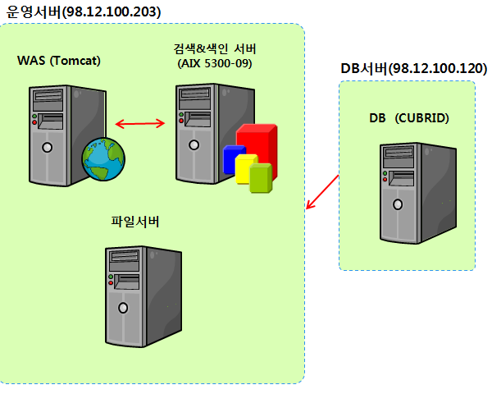

소프트웨어 구성

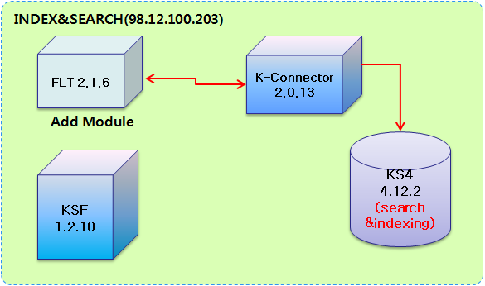

설치 정보

색인&검색서버
구분 | 정보
서버명 | Search
OS | AIX 5300-09
IP | 98.12.100.203
[표1-1 H/W정보]

검색엔진(KS4)
구분 | 정보
설치제품 | KONAN Search 4 (4.12.2) Search&Indexing
라이선스 | I4PBQ3B-Z7WRPWB-1VFWY8B-ILTB6Y-SDE9OG-SHB6MCB-EEGQPNB-RK56L2B-NYT6UF
SERVICE PORT | 7577
PATH | /handy/search/konan/ks4/
용도 | 검색 & 색인
[표 1-3 S/W 정보]

KONAN Connector(CNT)
구분 | 정보
설치제품 | KONAN Connector (2.0.12)
라이선스 | DC4103651FE36AF6E95D9D6E5CBF462CF656E91D9EEECF127A5AB2794F9880A3
PATH | /handy/search/konan/ks4/ext/connector
용도 | DB View Data DUMP
[표 1-4 S/W 정보]

KONAN Service Framework(KSF)
구분 | 정보
설치제품 | KONAN Service Framework (1.2.10)
라이선스 | F2859D9F593C27CBEE3B08DE18AE7D3D3606886B16D31817918A9B59A040DB3F
SERVICE PORT | 7614
웹페이지URL | http://98.12.100.203:7614/ksf
PATH | /handy/search/konan/ks4/ext/tomcat/webapp/ksf
용도 | 부가모듈용(인기검색어, 자동완성어, 연관검색어)
[표 1-8 S/W 정보]

Text Filter (FLT)
구분 | 정보
설치제품 | TextFilter (2.1.6)
라이선스 | VX1SQCB-Z2FSRRB-3LK278B-VW4W8R-6P6I24-3QJNJS-AHU33N-1HPNN2B-HCHQ1IB-Z6GG2N
SERVICE PORT | 7574
PATH | /handy/search/konan/ks4/ext/filter/
용도 | 첨부파일 색인

볼륨 구성
볼륨명 |  | 테이블명 |  | 용도 |  | 관련 뷰 테이블
bms_com_idx | bms_com_idx |  | 온나라 문서 |  | bms_com_idx_sear_view

색인 주기
**큐 형태의 DB VIEW로 증분만 실행(UPDATE OR INSERT)
볼륨명 | 색인 | 실행구문
bms_com_idx_inc | 증분 | run ../script/bms_com_idx/bms_com_idx_inc.kql;

색인 수행 명령
- 2.2.3 b의 KQL 접속
- 색인 명령어 수행
색인 : kql>> run ../script/bms_com_idx/bms_com_idx_inc.kql;

시스템 관리
본 절은 형상관리 솔루션 내에 구축된 검색엔진 (KS4) 패키지의 구성, 구동 및 종료, 환경 설정을 기술한다.

검색엔진(KS4)

패키지 구성 요소

검색데몬(ksearchd)
- 검색과 관련된 요청을 받아 결과를 반환하는 데몬

KQL (Konan Query Language)
- 검색엔진 및 데이터를 조작하는 각종 명령어 또는 명령어를 처리하는 인터프리터

개발 SDK
- KS4에서 제공하는 기능을 활용할 수 있도록 정의한 검색 API 모음

모듈
- 한국어형태소분석기(KONIXK)

주요 용어
용어 | 설명
볼륨 | 원본 데이터를 색인하여, 색인 결과를 빠르게 반환할 수 있도록 정의한 저장 공간(파일 DB형식)
테이블 | 검색 대상 데이터들이 볼륨에 저장되는 방식을 정의한 구조
색인 | 검색과 정렬의 대상이 되는 필드들로부터 검색어를 추출, 배열하는 과정
벌크 색인 | 원본 데이터를 한번에 볼륨에 저장하는 과정
gateway | 원본 데이터와 검색엔진 테이블과의 매핑
형태소 분석 | 자연 언어 분석의 첫 단계로서 단어[한국어의 경우 어절]를 구성하는 각각의 형태소들을 인식하고 불규칙 활용이나 축약, 탈락 현상이 일어난 경우 원형을 복원하는 과정
시나리오 | 검색 결과로 가져올 필드들을 사전에 정의해 놓은 형식
script | 검색 제공을 위해 구축한 kql 스크립트  /script/<볼륨명> - 볼륨에 해당하는 스크립트 정의

주요 명령어
명령어 | 설명
show volumes; | 생성된 볼륨 내역을 조회한다.
use volume 볼륨명; | 볼륨을 사용한다.
show table; | 볼륨 내의 테이블 목록을 본다.
explain 테이블명; | 테이블 상세 내역을 본다.
select * from table; | 테이블 정보를 조회한다.
show schedules; | 생성된 스케줄을 본다.

시스템 구동과 종료
[시작]
- /konan/ks4/bin 으로 이동
- ksearchd start 또는 start.bat 명령어 실행
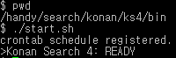

[종료]
- ksearchd stop 또는 stop.bat 명령어 실행
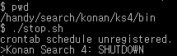

KQL 구동과 종료
- 커맨드 창을 실행 한다.
- 검색 설치 디렉터리로 이동한다. (/KONAN/KS4/bin)
[시작]
명령어 입력 : remote.bat
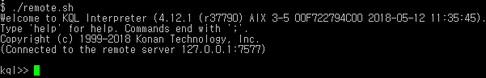

[종료]
명령어 입력 : quit
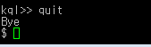

등록된 스케줄 보기
- 위 2.2.3 b의 KQL 실행 한다,
- 명령어 show schedules; 입력한다.
- 샘플화면
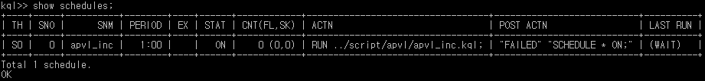

볼륨 확인
- 위 2.2.3 b의 KQL 실행 한다.
- 명령어 “show volumes;” 입력한다.
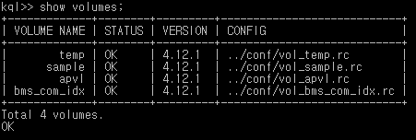

볼륨 사용
- 위 2.2.3 b의 KQL 실행 한다.
- 명령어 ”use volume 볼륨명;”을 입력한다.
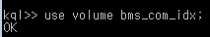

테이블 확인
- 위 2.2.3 b의 KQL 실행 한다.
- 명령어 “show tables;” 입력한다.
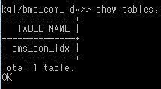

테이블 상세 확인
- 위 2.2.3 b의 KQL 실행 한다.
- 명령어 “explain table 명;” 입력한다.
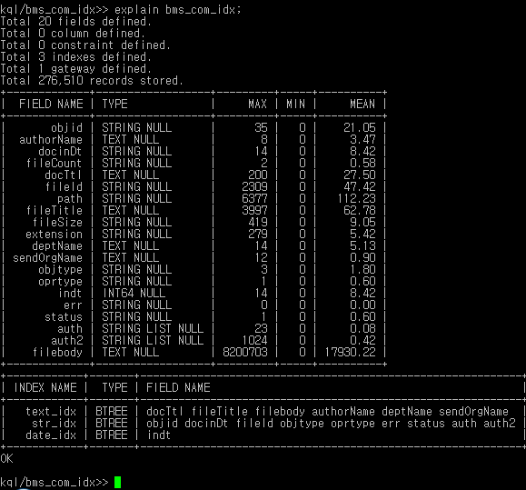

검색 데몬 연결
- 커맨드 창을 실행한다.
- 검색 설치 디렉터리로 이동한다. (/handy/search/konan/ks4/bin)
- 명령어 “ksearchd” 입력한다.
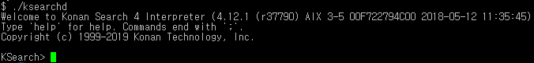

라이선스 확인종료
- 커맨드 창을 실행한다.
- ‘connect 127.0.0.1’ 명령어를 입력하여 검색 데몬에 연결한다.
- 명령어 “show daemon product keys;” 를 입력한다
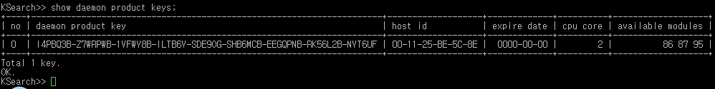

디렉터리 정보

검색&색인 서버 (경로 : /handy/search/konan/ks4)
Depth 1 | Depth 2 | 용도 | 비고
KS4 | bin | 색인과 검색서비스를 위한 실행파일이 있는 디렉터리이다. | 설치 후 생성
KS4 | conf | 볼륨 설정 파일이 존재한다. | 설치 후 생성
KS4 | cxfile | 덤프 파일 저장 디렉터리 | 설치 후 생성
KS4 | data | 색인 시 기반데이터로 삼는 사전데이터파일과 각 기능마다 필요한 모듈파일이 존재한다. | 설치 후 생성
KS4 | dictionary | 사용자 사전이 존재한다.(동의어,신조어,불용어) | 설치 후 생성
KS4 | lib | 툴킷 사용을 위한 헤더파일과 라이브러리가 위치한다. | 설치 후 생성
KS4 | logs | 검색서비스 로그가 남는 기본 위치이다. | 설치 후 생성
KS4 | rawdata | 테스트 용 데이터 디렉터리 | 설치 후 생성
KS4 | sdk | 언어별 API 위치 | 설치 후 생성
KS4 | script | 색인을 위한 스크립트 파일들이 존재한다. (bulk, ddl, dml)
KS4 | scenario | 검색 결과 시나리오 파일
KS4 | volume | 기본 볼륨 저장 디렉터리이다. 여러 개의 볼륨을 사용할 때는 volume 아래 하위 디렉터리를 여러 개 만들어 사용하는 것이 편리하다.

환경 설정 정보

KQL 설정 파일(kql.rc)
- 위치
/konan/ks4/bin

- 내용
KS4가 사용하는 자원한도, 접근제어, 리스너 주소, 스케쥴 등 시스템 자원 접근 및 제어에 관한 세부 사항이 기록된 파일

검색엔진(KS4) 설정 파일(ksearchd.rc)
- 위치
/handy/search/konan/ks4/bin
- 내용
검색서버주소, 시나리오 등 검색서비스제어에 필요한 세부사항을 설정하는 파일

검색엔진 로그

검색 로그
- 위치: /handy/search/konan/ks4/logs/search
- 파일 이름: yyyymmdd-xx.log
- 형식
종류 년월일:시분초 검색시간(밀리초단위) 검색건수 시나리오이름 " where절 " " sorting절 " [사용자로그] " 형태소분석결과 "
- 예제
S 20170407:125830 875 7505 bbs "text_idx='소리' allwordthruindex" "order by boardregister_dt desc, $RELEVANCE desc " [SITE@board.board+$|첫검색|1|날짜순^ 소리] "" 소리 "" `R:182`S:15448

시스템 로그
- 질의 처리 과정에서 변화되는 시스템 상태 정보가 담겨있는 로그
- 로그파일 위치 : /handy/search/konan/ks4/logs/system
- 파일 이름: yyyymmdd-xx.msg
STATUS: Q(A(0/20),R(18/100,0/20,0/20),S(0/20)) T(0/1,0/2,2/2,0/1,0/1) R(1811) P(182911,7189688)
- 설명
Q (A : accept / R : receive / S : send)
T (accept, receive, work, urgent, send thread)
R (초당 처리된 요청수)
P ( 패킷 크기 (바이트) / receive, send 패킷 크기)

주요 프로그램

색인 프로그램 목록
참고) 용어 설명
- ddl : 볼륨에 테이블을 생성하고, 원본 테이블의 해당 필드를 인덱싱 하여, 게이트웨이를 통해, 연결되는 역할을 한다.
- dml : dml 파일의 용도는 원본 DB에 접근할 게이트웨이를 지정
- bulk : 스케줄 설정에 의해 벌크 색인 하는 설정 파일
- inc : 증분색인 실행 파일
- scn : 해당 하는 검색결과를 노출할 포맷을 지정하는 역할을 한다

메뉴명 | 볼륨명 | 경로 | 스크립트파일 목록
게시판 | board | /handy/search/konan/ks4/script  /handy/search/konan/ks4/script  /handy/search/konan/ks4/script | bms_com_idx_bulk.kql  bms_com_idx_ddl.kql  bms_com_idx_dml.kql  bms_com_idx_inc.kql

설정 파일

역할 | 파일명 | 경로 | 비고
볼륨설정 | vol_볼륨명.rc | /handy/search/konan/ks4/conf
볼륨등록 | kql.rc | /handy/search/konan/ks4/bin | 설정 변경 후 엔진 재기동
시나리오등록 | ksearchd.rc | /handy/search/konan/ks4/bin | 설정 변경 후 엔진 재기동
스케쥴 등록 | kql.rc | /handy/search/konan/ks4/bin | 설정 변경 후 엔진 재기동

KONAN Connector(CNT)

개요
외부에 저장된 원본 파일들은 검색엔진이 바로 읽어들일 수 있는 형태로 존재하지 않고 고유의 저장 매체나 저장 포맷을 갖고 있는 것이 보통이다. KONAN Connector는 이런 외부 원본 파일의 저장 포맷을 해독하여 데이터 값을 추출하고 원하는 형식으로 덤프 파일을 생성한다.

실행방법(전체색인, 증분색인)
[전체색인]
- /handy/search/konan/ks4/ext/connector/bin로 이동
- ./start.sh -start dbg (작업명) bulk 실행

데이터 수입
- /handy/search/konan/ks4/connector/conf 로 이동
- DB접속 정보 설정(/handy/search/konan/ks4/ext/connector/conf/include/common.rc)

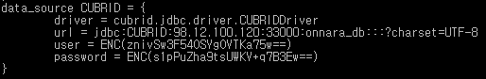

[그림 2-1 K-Connector DB접속 정보 설정]

- 작업명.rc 파일에 DB View Data Dump Query 작성

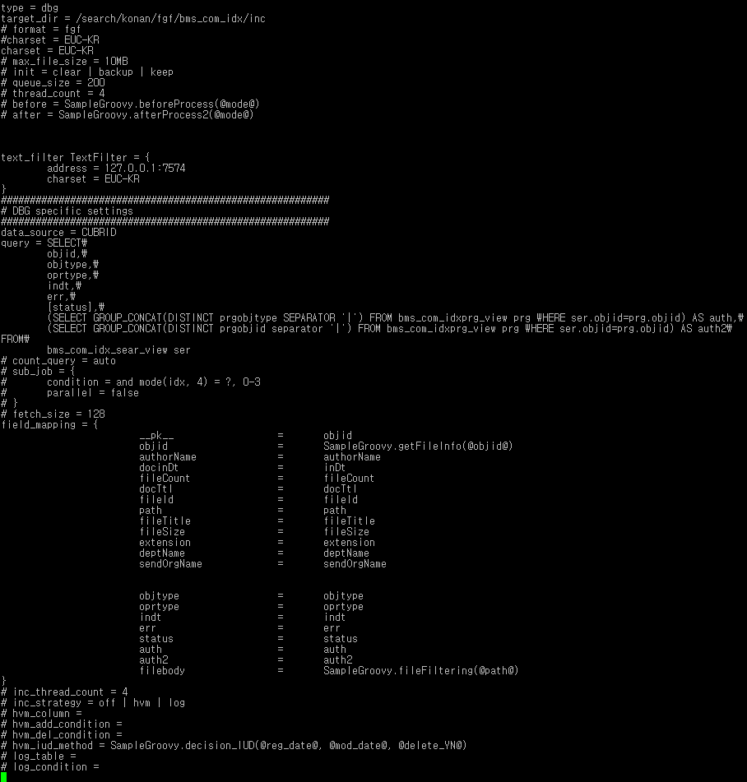

[그림 2-2 K-Connector Dump Query 설정]

- 데이터 수입 : 설정된 정보의 데이터 덤프를 실행한다.

K-Connector 로그
- 위치 : /handy/search/konan/ks4/ext/connector/logs
- 로그파일명 : system.log

KONAN Service Framework(KSF)

개요
KSF는 KONAN Search 4 기반의 검색 웹 사이트를 쉽고 빠르게 구축할 수 있도록 도와주는 서비스 프레임워크이다. 자동완성, 인기 검색어, 추천 검색어, 오타 교정, 금칙어, 실시간 인기검색어 등의 서비스를 RESTful JSON API 및 Java API로 제공하며, 검색 엔진에 대한 검색 요청을 쉽게 처리할 수 있는 Java 클라이언트 라이브러리 및 검색 서비스 구축에 필요한 자바스크립트 위젯, 표준소스를 제공한다.

구동과 종료
[시작]
- /handy/search/konan/ks4/ext/tomcat/bin 으로 이동
- ./startup.sh , ./start 명령으로 구동

[종료]
- ./shutdown , ./stop 명령으로 종료

실행
- 웹 브라우저로 아래 URL을 연결하여 서비스들이 정상적으로 실행되고 있는 지 확인할 수 있다.
- KSF 접속 URL : http://98.12.100.203:7614/ksf

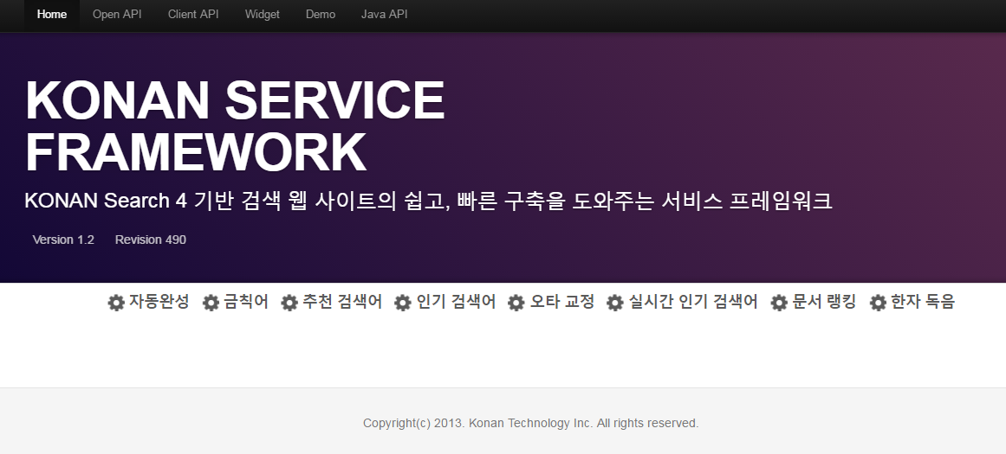
[그림 2-6 KSF 웹 화면]
고객지원
본 절은 형상관리 솔루션 내 검색엔진 관련 장애 시 문의 및 장애 조치, Trouble Shooting에 대한 내역을 기술한다.

문의 및 고객지원 방법
형상관리 솔루션 내 검색엔진 구축 관련하여, ㈜코난테크놀로지는 전담 고객지원 담당자를 배정 하여 운영 하며3.2 주요 Trouble Shooting에 해당 내용이 없을 경우 추가 매뉴얼로 제공된 트러블 슈팅 매뉴얼을 참고한다.

비상연락망
부서 | 성명 | 회사 전화번호 | e-mail

장애 조치 절차

장애 확인
- 검색 서비스 장애의 증상을 정확히 파악하고 확인 한다.

응급 조치
- 장애 증상에 따라 응급 조치를 취하여 검색 서비스가 재개되도록 한다.

엔지니어에게 통보
- 타당한 이유 없는 검색 서비스 장애의 경우 엔지니어에게 통보 하여 후속 조치를 받는다.

장애원인 확인 및 제거
- 장애원인을 확인하고 그 후속 조치사항을 진행한다. (장애 원인 제거 또는 패치 등)

장애 확인
- 검색 서비스 장애의 증상을 정확히 파악하고 확인한다.

응급조치
- 일단 장애 증상에 따라 응급 조치를 취하여 검색 서비스가 재개되도록 한다.

주요 Trouble Shooting

검색엔진 장애의 종류

검색 서비스 장애
- 검색 서비스에서 검색 자체가 불가한 상황을 검색 장애라고 한다.
- 검색 페이지에 바로 에러 메시지가 표시 되므로 장애 여부를 바로 알 수 있다.

데이터 색인 장애
- 검색 서비스 자체에는 문제가 없으나 원본 데이터의 갱신 내용이 반영 되지 않는 상태를 말하며, 검색 자체에는 지장이 없기 때문에 로그 파일을 직접 확인 하지 않으면 장애 여부를 확인하는데 시간이 걸린다.

검색 서비스 장애

검색페이지에서 connect가 불가한 경우 긴급조치
- 검색엔진서비스를 재기동 한다.

클라이언트에서 KS4로 검색 불가 시
- 조치 1. 웹 서버에서 KS4 서버로의 통신 여부 확인
☞ KS4와 정상적인 통신이 가능한 경우는 검색 서버와의 통신은 문제가 없으나 검색 자체가 이루어 지지 않는 경우는 거의 발생 하지 않는다.
☞ 검색서비스 불가시 웹 서버에서 검색 서버로 통신이 가능한지 확인 해야 하며, 통신 자체가 불가능한 상황으로 판단된다면 검색 서버 엔진이 기동 중인지 확인 후, 기동 중 이라면 네트워크 장애를 생각할 수 있다.
☞ 또한, 검색서버와 웹 서버간 포트 열려있는지 확인해야 한다.
- 조치 2. KS4 기동 여부 확인
☞ KS4의 기동 여부를 파악 하고 웹 페이지에서 검색 가능 여부를 확인 한다.
☞ KS4 shutdown 사유가 불분명 하다면 엔지니어에게 문의 한다.

데이터 색인 장애

새로 추가/변경/삭제된 데이터가 검색에 반영되지 않을 때
- 따로 색인 스케줄 작업 내용이 기록된 로그 파일을 확인 하지 않으면 장애 여부를 알기 어렵다. 데이터 반영이 의심스럽다면 우선 색인 스케줄 실행 여부를 확인하여야 한다.

강제 색인
- 검색엔진 접속
- 검색서버 디렉터리로 이동한다. : /handy/search/konan/ks4/bin
- kql 접속: remote.sh
- 색인 스케줄 확인
- 색인실행: kql>> run ../script/bms_com_idx/bms_com_idx_inc.kql
- 종료: quit

변경 내용: 변경이 발생되는 위치와 변경 내용을 자세히 기록(장/절과 변경 내용을 기술한다.)

